- 项目
GPS/北斗四频航空天线（无外壳）

2．模型
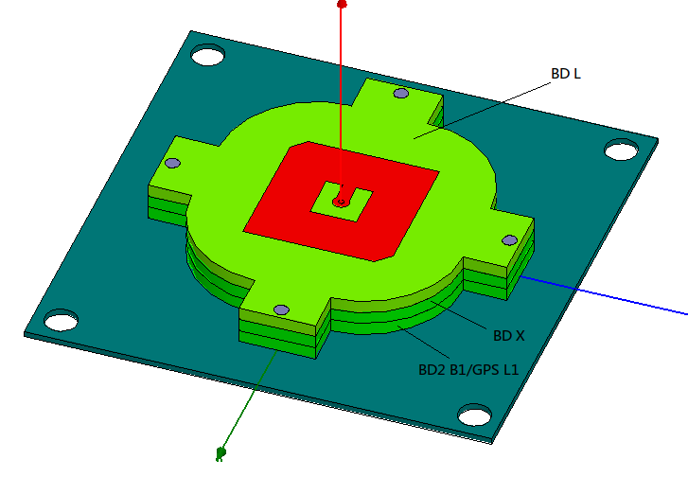
3．驻波曲线
4．天线收发隔离度
5．天线轴比
BD L轴比
BD2 B1
GPS L1
BD X
6．方向图
BD L
BD2 B1
GPS L1
BD X

